Lunes
12
de diciembre

Quinto de Primaria
Geografía

La población en los continentes

Aprendizaje esperado: compara la composición y distribución de la población en los continentes.

Énfasis: compara la población total en los continentes del mundo y en países representativos de cada continente.

¿Qué vamos a aprender?

Compararás la población total en los continentes del mundo y en países representativos de cada continente.

El día de hoy aprenderás sobre un tema diferente. Hasta este momento hemos revisado los componentes del planeta, la división política, las placas tectónicas, el relieve, el vulcanismo, los climas, las regiones naturales, entre otros temas.

Han sido bastantes aprendizajes en este tiempo y nos han ayudado a comprender la importancia de nuestro planeta como el lugar donde habitan todos los seres vivos y la necesidad de cuidarlo y preservarlo.

Esta semana aprenderás sobre la población mundial. Todos nosotros pertenecemos a la población y habitamos en conjunto este bello planeta.

¿Qué hacemos?

Existen países que tienen muchos habitantes y otros que tienen menor cantidad, en total hay en el mundo más de 7 mil 500 millones de personas y se espera que en el año 2025 seamos más de 8 mil 500 millones de seres humanos.

Pero no todos los seres humanos que habitamos el planeta consumimos la misma cantidad de recursos, por eso es muy importante hacer conciencia de ello, ya que, según los organismos internacionales, tres de cada diez personas, es decir, 2100 millones de personas, carecen de acceso a agua potable disponible en el hogar.

Seis de cada diez personas, es decir, 4500 millones, no tienen las condiciones necesarias de sanidad, por eso es importante empezar a estudiar la población en el mundo.

Comenzaremos por la manera en que la población está distribuida en los continentes. Ten a la mano tu libro de Geografía, el Atlas de Geografía del Mundo y tu cuaderno para que tomes notas de la clase que hoy tendremos.

Vamos a leer la carta de la señora Margarita, a quien de cariño le dicen “Magos” ella es tía abuela de Joana, puedes encontrarla en la página 74 de tu libro de texto de Geografía.

Mi querida Joana:

Te envío esta postal de la ciudad de Tokio. Probablemente te impresione la cantidad de gente, como me pasó a mí al caminar por sus calles. Aquí sería imposible que pudieras salir con la bicicleta y recorrer las veredas y los jardines como acostumbras a hacerlo en casa.

Aunque es interesante el bullicio de las grandes ciudades como Tokio, ya extraño la calma de nuestra pacífica ciudad de Perth, Australia.

Te mando un beso y un abrazo para ti y tu madre. Nos veremos pronto.
Las quiere como siempre, tu abuela Magos.

Como puedes ver en la fotografía hay bastantes personas, esta es la ciudad de Tokio, en Japón.

En general todas las ciudades se encuentran muy pobladas, porque es en ellas donde hay más fuentes de empleo, las oficinas de gobierno o los centros de abastecimiento; por ejemplo, aquí en México el Centro Histórico de la Ciudad de México, también es transitado por mucha gente.

En realidad, en este momento las personas tratamos de respetar las medidas de prevención ante la contingencia y por eso salimos sólo cuando es muy necesario, es importante evitar aglomeraciones, en las ciudades vive mucha gente, incluso varias de ellas están excedidas de habitantes.

La población es “el conjunto de las personas que habitan un área geográfica” que puede ser un continente, un país, una ciudad o un pueblo.

La distribución irregular de las personas que habitan en el mundo está relacionada con el relieve, el clima, la flora y fauna, así como por la disponibilidad de agua. Por ejemplo, sabemos que, desde la antigüedad, las primeras grandes ciudades se fundaron cerca de los ríos y donde existía un clima adecuado para habitarlas, eso sucede aún en la actualidad.

Para comprender un poco más sobre la población, te invito a ver el siguiente video.

- Distribución de la población.
https://www.youtube.com/watch?v=oOp8ORerUXU

Como pudiste observar, existen diversos factores por los que la distribución de la población es irregular.

Siguiendo con los conceptos, quiero que sepas que la población puede ser de diferentes tipos, a continuación, vas a ver un esquema para comprenderlo mejor.

TIPO DE POBLACIÓN | CARACTERÍSTICAS
Urbana | Quienes viven en las ciudades.
Rural | Quienes habitan en el campo o zonas agrícolas.
Mundial | Número total de personas que habitan en el mundo.
Local | Número de personas que habitan en una localidad.

De acuerdo con el video, en las ciudades hay mayor densidad de población, porque hay más personas en el espacio geográfico, en el campo la densidad es menor, debido a que hay menos personas viviendo en esa área geográfica.

La densidad de población es el número de habitantes por kilómetro cuadrado de un territorio. Observa las imágenes de tu libro de Geografía, en la página 75, podrás determinar cuál es el tipo de población de distintos países y darte una idea de si su densidad de población es alta o baja.

Por ejemplo, en la imagen de Calcuta, en la India, podemos observar una alta densidad de población, hay bastantes personas en poco espacio y parece ser una población del tipo urbano, porque es una ciudad.

En la imagen del desierto de Meca, en Arabia Saudita, ahí se observa que la distribución de personas es menor y el territorio es muy grande, por eso su densidad es baja, además, parece ser una población rural.

Regularmente las ciudades están densamente pobladas y las zonas agrícolas o, incluso desérticas, no lo están.

Ahora revisemos cómo se distribuye la población en el mundo en el año actual, 2020.

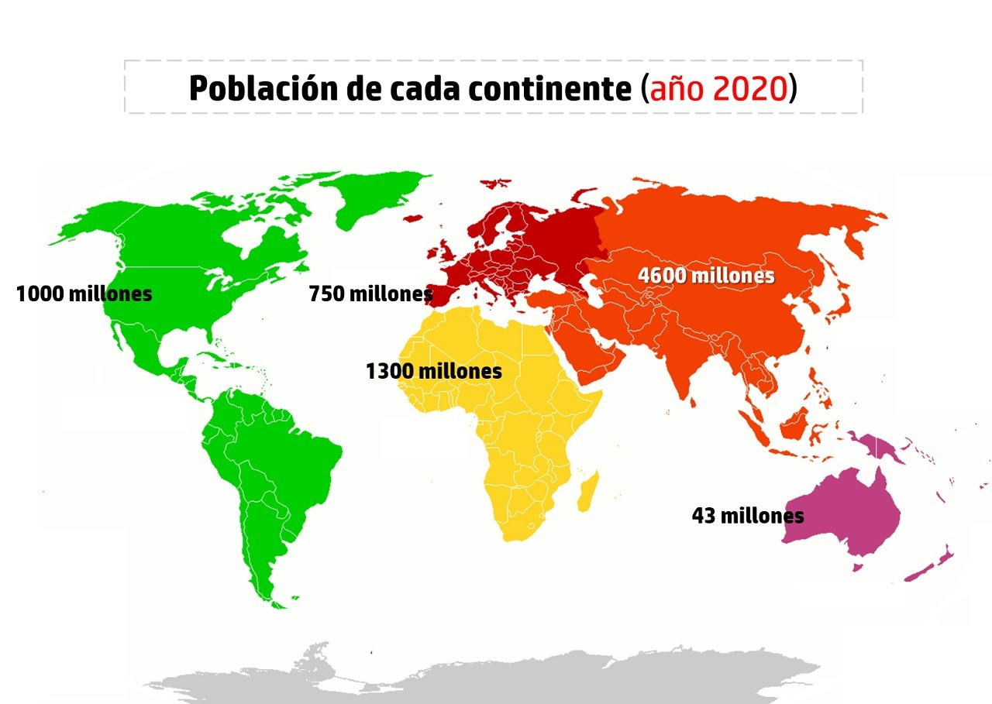

Como puedes observar, el continente más poblado es Asia, con 4 600 millones de habitantes; le sigue, en segundo lugar, África, con 1300 millones de personas; en tercer sitio tenemos nuestro continente americano. América posee 1000 millones de habitantes; Europa 750 millones y Oceanía, en quinto lugar, tiene 43 millones de habitantes.

Cada una de las personas que habitan un lugar, requiere de una buena alimentación, servicios de salud, vivienda, vestido y educación.

Como te comenté al inicio, hay personas que no tienen acceso al agua potable y quienes ni siquiera poseen un lugar donde vivir o acceso a servicios educativos y de salud.

Te pido abrir tu Atlas de Geografía del Mundo en la página 69, para ver algunos gráficos e interpretar la información que contienen.

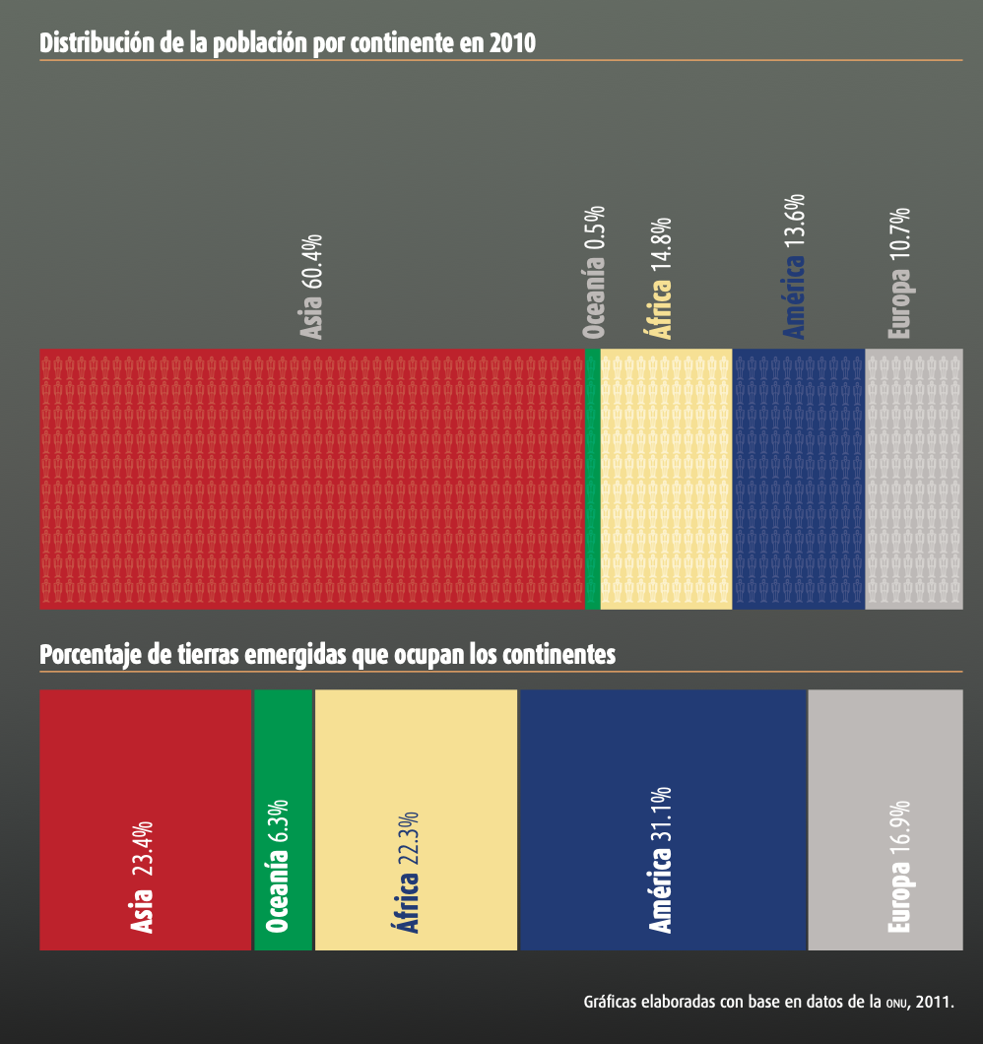

Esta imagen representa la distribución de la población por continente en el año 2010. Puedes notar que Asia continúa siendo el continente más poblado, es decir, sigue teniendo la mayor cantidad de habitantes, de ese continente, China es uno de los países con mayor población.

Ahora vamos a la página 80 de tu Atlas de Geografía del Mundo, puedes observar la distribución de la población en el mundo, si prestas atención, podrás identificar que en América también tenemos países con una gran cantidad de habitantes, como Estados Unidos, México y Brasil, y en África el país más poblado es Nigeria.

Por otro lado, en la página 82 de tu libro de Geografía, encontrarás una clasificación de países de acuerdo con su densidad de población. Como puedes observar, la zona más densamente poblada está en Bangladesh, cerca de la India, con más de 1000 habitantes por kilómetro cuadrado, pero también India y China comparten altos niveles de densidad poblacional, entre más oscuro sea el color nos indica que existe una mayor concentración de personas por kilómetro cuadrado.

Observa, en Oceanía existe una baja densidad de población, por ejemplo, Australia tiene menos de 10 habitantes por kilómetro cuadrado y está señalado con un color amarillo muy claro, en América podemos ver países en tonos amarillos medios o incluso naranjas, por ejemplo, México es un país densamente poblado, con más de 50 habitantes por kilómetro cuadrado y como puedes ver, Europa tiene varios países en color naranja, lo que nos indica que son densamente poblados, como, por ejemplo, Francia, Polonia o Portugal.

Un país tan pequeño como Bangladesh tiene una gran densidad poblacional y uno tan grande como Canadá tenga una menor densidad poblacional. Esto se debe a varios factores, que estaremos estudiando a lo largo de las próximas clases.

Mientras tanto, observa el mapa de la página 81 del Atlas de Geografía del Mundo, que nos da una idea de los países que tienen mayor y menor crecimiento poblacional.

Igual que en el mapa de densidad poblacional, puedes ayudarte de los colores para interpretar este mapa: entre más oscuro sea el color, quiere decir que existe un mayor crecimiento de la población y conforme se aclara, nos indica que el crecimiento es menor.

De esta forma puedes darte cuenta de que la población en América crece a una velocidad media y alta; pero mira en África, la mayor parte de sus países crecen a ritmo alto y muy alto; lo mismo que en Oceanía (este último por la migración); en Asia hay un crecimiento medio y alto en las regiones cercanas a China e India, mientras que, en Rusia, por ejemplo, decrece su población, lo mismo pasa en el continente europeo, la población se reduce, cada vez envejece más y eso también es un problema.

Como es inadecuado que la población crezca sin control, también lo es el hecho de que decrezca, o sea, que se haga menor, por esta razón, es importante el papel de los gobiernos para establecer políticas adecuadas que eviten un crecimiento acelerado de la población; pero también que atiendan el decrecimiento.

Para concluir, te invito a tomar tu libro de Geografía, en la página 81 y hagamos las siguientes actividades juntos.

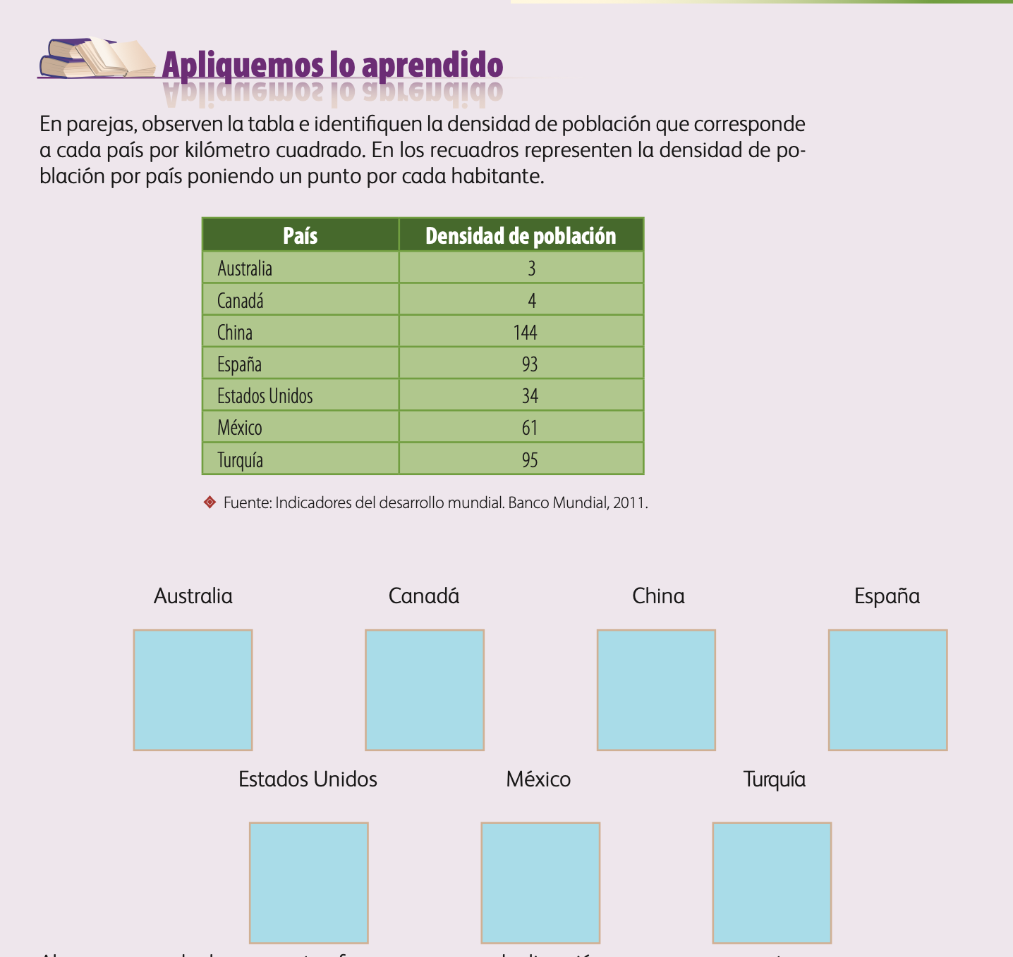

Dibuja un punto por cada habitante de los países que se observes, de acuerdo con su densidad poblacional, pero antes recuerda que la densidad poblacional, es la cantidad de habitantes por kilómetro cuadrado.

En Australia debes dibujar 3 puntos, en Canadá 4 puntos, en Estados Unidos 34 puntos y en México 61.

El reto de hoy:

Te invito a dibujar los puntos de los países que faltan y a investigar qué se está haciendo en los países para controlar el crecimiento de la población o evitar que se reduzca, comenta tus resultados con familiares y amigos.

¡Buen trabajo!

Gracias por tu esfuerzo.

Para saber más:

Consulta los libros de texto en la siguiente liga.
https://www.conaliteg.sep.gob.mx/primaria.html

